Core Systems
The Low-Level System
The Mathematics System
The Object System

Scene Graphs and Renderers
The Core Classes
Geometric State
Geometric Types
Render State
Renderers and Cameras

Advanced Scene Graph Topics
Level of Detail
Sorting
Curves and Surfaces
Terrain
Controllers and Animation

Advanced Rendering Topics
Collision Detection
Physics

Nebula3

The Nebula3 Core Subsystem

RefCounted 基为类，用来保存引用计数
模板智能指针，管理RefCounted对象的生命期
一个工产类，能通过类的名字来产生对象实例
一个服务中心类，用于设置一个基本的N3运行环境
RTTI

N3对象模型
在C++对象模型的基础上，增加如下功能：
能通过RefCounted和智能指针管理对象的生命期
能通过类的名字或唯一号（fourcc code）来建立对象
RTTI

实现一个新的N3类
首先要确定建立的类是否需要继承Core::RefCounted类：
- 如果建立的类需要扩展N3对象的特点，如RefCounded、RTTI等，就必需继承Core::RefCounted。
- 如果是小的工具或帮助类，如dynamic array class、a math vector class等，一般不需要继承Core::RefCounted。

从RefCounted继承的类会有如下限制：
- 继承自RefCounted的类，不能直接在本地建立C++上下文的对象，因为C++会管理的对象生命期（当离开当前上下文时，会自动消毁对象）。
- 继承自RefCounted的类，只有一个默认的构造函数。
- 继承自RefCounted的类，必需有一个虚拟的析构函数。
- 继承自RefCounted的类，不能被复制，因为RefCounted是通过类名或唯一号建立对象的，如果复制会产生冲突。

namespace MyNamespace
{
class MyClass : public Core::RefCounted
{
DeclareClass(MyClass);
public:
/// constructor
MyClass();
/// destructor
virtual ~MyClass();
...
};
RegisterClass(MyClass);

注意，这里有三个宏需要说明，分别是DeclareClass、RegisterClass、ImplementClass。
DeclareClass做用是：
- 声明默认的new、delete。
- Create函数，用于工产创建类
- RTTI
RegisterClass只是单纯的将类注册到工厂类中，以便通过类的名字和唯一号建立对象。
ImplementClass具体实现DeclareClass中定义的类。

RefCounting And Smart Pointers
N3使用传统的RefCounting管理对象的生命期，一个智能指针模板类Ptr<>用来隐藏RefCounting面象程序员的处理细节。一个首要的规则是必需总是使用智能指针去指向来自继承自RefCounted的生成的对象，除非确定只在给定的块里面使用(refcount不会改变)。

使用智能指针的优点和缺点：
略

Creating Nebula3 Objects
有三种不同的方法建立N3对象：
- 直接通过静态create方法
Ptr<MyClass> myObj = MyClass::Create();
- 通过类名建立（create-by-name）
using namespace Core;
Ptr<MyClass> myObj = (MyClass*) Factory::Instance()->Create("MyNamespace::MyClass");
在编译时，如果不知道对象类，通过类的名字来建立对象非常有用，主要用于序例化和恢复，还有一些脚本接口。注意必需要强制类型转换，因为传出来的是RefCounted。
- 通过唯一号(fourcc code)建立
using namespace Core;
using namespace Util;
Ptr<MyClass> myObj = (MyClass*) Factory::Instance()->Create(FourCC('MYCL'));
这个方法比使用类名建立要快，因为fourcc code定义只使用4个字节（一个DWORD）。

The Nebula3 Runtime Type Information System
N3 RTTI可以在运行时访问对象类型，可以准确判断一个对象是某个类的实例或继承的实例，可以直接通过对象获得类名和类的唯一号。这一切都是基于DeclareClass和ImplementClass两个宏的实现。

using namespace Util;
using namespace Core;

// check whether an object is instance of a specific class
if (myObj->IsInstanceOf(MyClass::RTTI))
{
// it's a MyClass object
}

// check whether an object is instance of a derived class
if (myObj->IsA(RefCounted::RTTI))
{
// it's a RefCounted instance or some RefCounted-derived instance
}

// get the class name of my object, this yields "MyNamespace::MyClass"
const String& className = myObj->GetClassName();

// get the fourcc class identifier of my object, this yields 'MYCL'
const FourCC& fourcc = myObj->GetClassFourCC();

You can also query the central factory object whether a given class has been registered:
using namespace Core;

// check if a class has been registered by class name
if (Factory::Instance()->ClassExists("MyNamespace::MyClass"))
{
// yep, the class exists
}

// check if a class has been registered by class fourcc code
if (Factory::Instance()->ClassExists(FourCC('MYCL')))
{
// yep, the class exists
}

Nebula3 Singletons
许多N3主要的对象都是Singletons，也就是说一个对象在整个程序中只存在一份，通常被所有其它的对象知晓。
访问Singleton对象可以通过static Instance()方法，返回一个指针，指向singleton类的唯一实例。
// obtain a pointer to the Core::Server singleton
Ptr<Core::Server> coreServer = Core::Server::Instance();
也可以是否存在Singleton:
// does the Core::Server object exist?
if (Core::Server::HasInstance())
{
// yep, the core server exists
}

N3提供一些宏用于实现Singleton:
// declare a singleton class
class MySingletonClass : public Core::RefCounted
{
DeclareClass(MySingletonClass);
DeclareSingleton(MySingletonClass);
public:
/// constructor
MySingletonClass();
/// destructor
virtual ~MySingletonClass();
...
};

// implement the singleton class
ImplementClass(MyNamespace::MySingletonClass, 'MYSC', Core::RefCounted);
ImplementSingleton(MyNamespace::MySingletonClass);

//------------------------------------------------------------------------------
/**
Implements the Singleton constructor.
*/
MySingletonClass::MySingletonClass()
{
ConstructSingleton;
}

//------------------------------------------------------------------------------
/**
Implements the Singleton destructor.
*/
MySingletonClass:~MySingletonClass()
{
DestructSingleton;
}

Performance And Memory Footprint Considerations
3种建立RefCounted方法测百万次结果：
1、Create(): 0.29 seconds
2、by FourCC: 0.65 seconds
3、by class name: 1.45 seconds
可以看出直接调用Create最快，使用唯一号（二分查找法）建立比用类名称（Hash法）建立也快很多。

Nebula3 Graphic Scene
Graphics::View
使用CameraEntity渲染一个Stage到RenderTarget，多个View能被联合多个Stage，View可以独立于其它View。
当一个View被渲染，将会询问所有View，它是否独立渲染。View的子类可能会执行自己的渲染策略。

Graphics::Stage
存放当前View可见的所有GraphicEntity和Cell
一个Stage用于将许多Entities(models, cameras and lights)组织在一起渲染，
Stage的主要工作是加速被attach的entity的可见性查询(visibility query)。
通过实现不同的Stage子类，可以做不同的可见性查询策略。
N3为不同目的设置一些Stage子类，应用程序也可以根据不同的裁减策略实现自己的可见性查询？
可见性查询存在于以下变量中：
Camera->Light:查找所有在给定Camera下的可见灯光实例
Camera->Model:查找所有在给定Camera下的可见模型实例
Light->Model:查找所有在给定Light下的可见模型实例
那些可见查询在多个graphics entities中建立所谓的可见链，被用于低层渲染子系统加快渲染。

Graphics::Cell
相当于节点，存放所有父和子节点指针和当前节点的所有GraphicsEntity以及当前节点的包围盒

Graphics::GraphicsServer
维护由一个或多个Stages和attach到Stage的一个或多个Views组成的”graphics world”

场景空间管理：
框架如下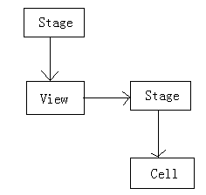
总的来说一个场景有至少有一个Stage和View，Stage管理所有的View，而每个View里面又需要管理可见的对像，所以又需要Stage，这就形成了上图的空间关系图。

ViewerApplication::OnRenderFrame
View::Render
1.resolve visible light source
2.draw the shadow pass
3.resolve visible ModelNodeInstances
4.render the world...
5.tell light and shadow servers that rendering is finished
FrameShader::Render
1.render passes
2.render post effects
FramePass::Render
1.apply shader variables
2.render batches...

ShaderVariable 提供直接访问Shader的全局变量。最快改变Shader变量值的方法是直接获得Shader变量，
然后直接设置新值。

ShaderVriableInsatnce 保存ShaderVariable所需的值，能在任何时候通过ShaderVariable应用到shader，
设置到ShaderVriableInstance仅仅是保存值，并没有真正改变Shader的值，只有通过调用Apply才能应用到Shader。
当渲染ModelNodeInstances时被用于管理每个实例的渲染状态。

Resources::ResourceManager
在使用和具体的资源对象之间增加一层管理层，主要目的是管理大型无缝地图的资源流。
资源使用者可以通过ResourceManager请求一个ManagedResource对象。ManagedResource封装了具体的资源对象，
可能会根据不同的管理策略不同而有所改变。资源管理的主要工作是为在有限的内存资源中渲染提供所有的资源请求。
支持后台加载和提供代替资源代替那些未加载的资源。
根据资源的类型不同会有不同的资源管理策略attach ResourceMapper对象到ResourceManager。
ResourceMapper分析已存在的ManagedResource对象有用的略策，然后使用下面选项执行特殊的资源管理模式：
Load(pri, lod)：按给定的优先级和Lod从存储设备异步加载资源到内存
Discard：完全卸载一个资源，释放资源的内存空间
Upgrade(lod)：升级一个已加载的资源到更高级的LOD
Degrade(lod)：降低一个已恛载的资源到更低级的LOD

Stage
Stege包含图像实例和表示世界的某小块地方，在同一时间可能存在多个Stage，但是他们是完全独立的。
一个实例可能只链接到一个Stage，

Stage完全的控制可见性查询处理，View完全的控制渲染过程。

资源管理
典型的图形资源为Mesh和Texture，除了这两个还有其它一些资源。
资源子系统分两层操作：
低层子系统提供真正的资源对象，处理资源共享、加载、保存（很少用），主要类如下：
ResourceId
Resource
ResourceLoader
ResourceSaver
SharedResourceServer
上层子系统提供资源的管理，如根据用户需求动态加载和卸载资源，主要类如下：
ResourceProxy (alternate class name: ManagedResource)
ResourceProxyServer (alternate class name: ResourceManager)
ResourceMapper

他们的工作方式如下：

ResourceId：资源的唯一编号。用于共享和确定在本地的位置。

Resource：包含具体的资源数据，具体的资源类型需要通过继承子类来实现，方便实现跨平台。在N3中，资源对象本身不知道怎么设置、加载或保存操作，可以通过合适的ResourceLoader 和/或 ResourceSaver附加到资源对象。ResourceLoader是必需要的，只有通过它才能设置资源被使用，ResourceLoader包含所有操作过程。

SharedResourceServer：单件模式，通过ResourceId共享资源，通过SharedResourceServer建立的资源可以确保资源在内存中只保留一份，通过计数保存引用，如果计数为0，自动卸载资源。资源共享能够避免N3标准方法直接建立资源对象。

ManagedResource：资源管理封装一个真正的资源对象。主要的目的是基于资源的使用方式，在资源管理的控制下包含的资源可能需要被改变。如纹理正在后台加载，可以暂时用比较粗糙的纹理代替(placeholder)，或者某张纹理可能X个帧都没被使用过，需要自动卸载该纹理，等等。

ResourceManager：单件模式，前端的资源管理系统。它是ManagedResource的Factory,并根据类型附加所有ResourceMapper。

ResourceMapper：联合一个资源类型（如Texture或Mesh），通过application附加到ResoureceManager。ResourceMapper主要负责从渲染代码获得基于使用方式的加载/卸载资源。不同的ResourceMapper子类执行不同的管理策略。

例子：
// setup resource mapper for meshes
Ptr<SimpleResourceMapper> meshMapper = SimpleResourceMapper::Create();
meshMapper->SetPlaceholderResourceId(ResourceId("msh:placeholder.nvx2"));
meshMapper->SetResourceClass(Mesh::RTTI);
meshMapper->SetResourceLoaderClass(StreamMeshLoader::RTTI);
meshMapper->SetManagedResourceClass(ManagedMesh::RTTI);
this->resourceManager->AttachMapper(meshMapper.upcast<ResourceMapper>());

总的来说：ResourceManager根据类型管理所有资源，相同类型的数据都放到同一个ResourceMapper中，所有具体的数据放在ManagedResource，被附加到ResourceMapper中。创建的时候先建立一个ResourceManager管理所有资源，也是唯一的资源管理，然后建立ResourceMapper，设置数据类型、Loader、ResourceId、等，ManagedResource在ResourceMapper中创建。

Model关系：
Models::Model
临时的可渲染对象，由多个ModelNode层次组成，存放变换和形状。通过ModelServer
被创建，一个Model在内存中只创建一份。为了渲染Model，至少要从Model创建一个
ModelInstance。通常每个游戏对象创建一个ModelInstance，一般来说，预处理数据
包含在ModelInstance对象中而所有的常量数据包含在Model对象中。

Models::ModelNode
在Model内做为一个层次变换元素，ModelNodes的子类表示被安排在3D层次中的变换和3D几何模型。
（不是在C++对像的逻辑层，使用数组避免递归枚举。）
与N2的nSceneNode比较相似。

Models::ModelNodeInstance
一个ModelNodeInstance保存ModelNode的每个实例数据和一些真正的渲染数据。

Models::ModelInstance
一个ModelInstance包含渲染一个Model的每个实例数据。
通常有一个游戏对像要建立一个ModelInstance。
很像N2里面的nRenderContext

总的来说：一个模型在内存里面只存在一份也就是Model，一个Model由多个ModelNode（如骨骼可能有多个部件组合成为一个Model），ModelNode是存放Model常量的地方，如TransformNode存放变换数据，StateNode存放渲染状态，ShapeNode存放模型的网格数据。而ModelNodeInstance存放在游戏中的每个实例的具体数据（也就是说一个模型可能有多个实例，每个实例需要有不同的变换、状态等数据，根据不同情况，一个模型可以有多个ModelNodeInstance）。一个Model必需要有一个ModelInstance，ModelInstance表示Model的一个实例，它引用ModelNode，然后根据具体情况实现不同的ModelNodeInstance。
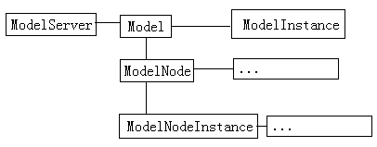
“…”的地方表示有子类继承实现。

Model和资源管理的关系：
Model也是资源的一种---ManagedModel继承自ManagedResource。ModelServer通过ResourceMapper创建ManagedModel资源。

Render Layer:Graphics
Graphics子系统包含下面几个重要的类：
ModelEntity
CameraEntity
LightEntity
Stage
View

Stage和View在N3的Graphics中是一个新的概念。
一个Stage包含图形实例和一小块世界场景(graphics world，以下都按世界场景翻译)。可能同时会有多个Stage存在，但是他们之间是完全独立的。一个实例在同一时刻只能被链接到一个Stage（虽然可以通过克隆创建）。除了简单的组织实例到场景世界之外，Stage的主要工作是通过组织空间相关的实例来加速可见性查询。Stage的子类可以执行完全不同的可见性查询策略。

View对象能过CameraEntity渲染一个view将stage渲染到RenderTarget，可以有多个View对象被链接到某个Stage，View可能每个对象都是独立的（也有可能一个View被链接到不同的Stage），因此，更新一个View首先要强制其它View去更新各自的RenderTarget（如果一个View的渲染进程请求其它View对象的render target纹理时，这是相当困难的）。View对象执行各自完整的渲染循环。View的应用子类可以自由的执行自身的渲染策略(如one-pass-per-light vs. multiple-lights-per-pass, render-to-cubemap, etc…)。
总的来说，Stage完全控制可见性可询过程，View完全控制渲染过程。
Graphics子系统一个主要的工作是通过对实例进行执行可见性查询，判断哪些需要真正被渲染出来。一个可见性查询是在实例之间创建双向可见链表，可见链表分两类：camera links和light links。Camera links在视截体（view volume）里面链接一个摄像机到模型。可见链表是双向的，所以一个摄像机可以知道在视截体中的所有模型，一个模型也知道所有可以被看见的摄像机。Light links也在灯光和模型之间建立同样的关系，一个灯光链接所有被它所影响的模型，一个模型也链接所有能照到自身的灯光。
加速可见性查询最重要的类是内部Cell类，一个Cell是图像实例和子Cell的可见性包。Cell必需遵守以下两条规则：
- 如果一个Cell完全可见，那么所有被它包含的实例和子Cell也完全可见。
- 如果一个Cell完全不可见，那么所有被它包含的实例和子Cell也完全不可见。

多个Cell被附加到一个Stage，它们通过最顶端的Cell产生层次关系。标准的Cell类充许简单的空间划分策略，如oct-tree或quad-tree，但是继承的子类可以执行不同的策略，如portal。
Cell子类唯一受限的是必需遵守上面两条规则。

当一个实例被附加到Stage，它将被插入到最低层的Cell，叫“接收”（通常是找到最小的完全包含该实例的Cell来附加，算法使用二叉树方式，首先判断向上（父节点）或向下（子节点），如果向下再判断具体的节点，在该节点继续找最小的包含节点。）实例，当更新变换或包围盒的时候，它将会被改变在Cell层次中的位置，如果需要的话。

Stage通过StageBuilder被移植？，应用继承的子类可以通过增加Cell和实例来初始化Stage的状态。

Cell::RecurseUpdateLinks
Cell里面更新可见链表函数，该函数是一个递归函数。
以下是流程图：
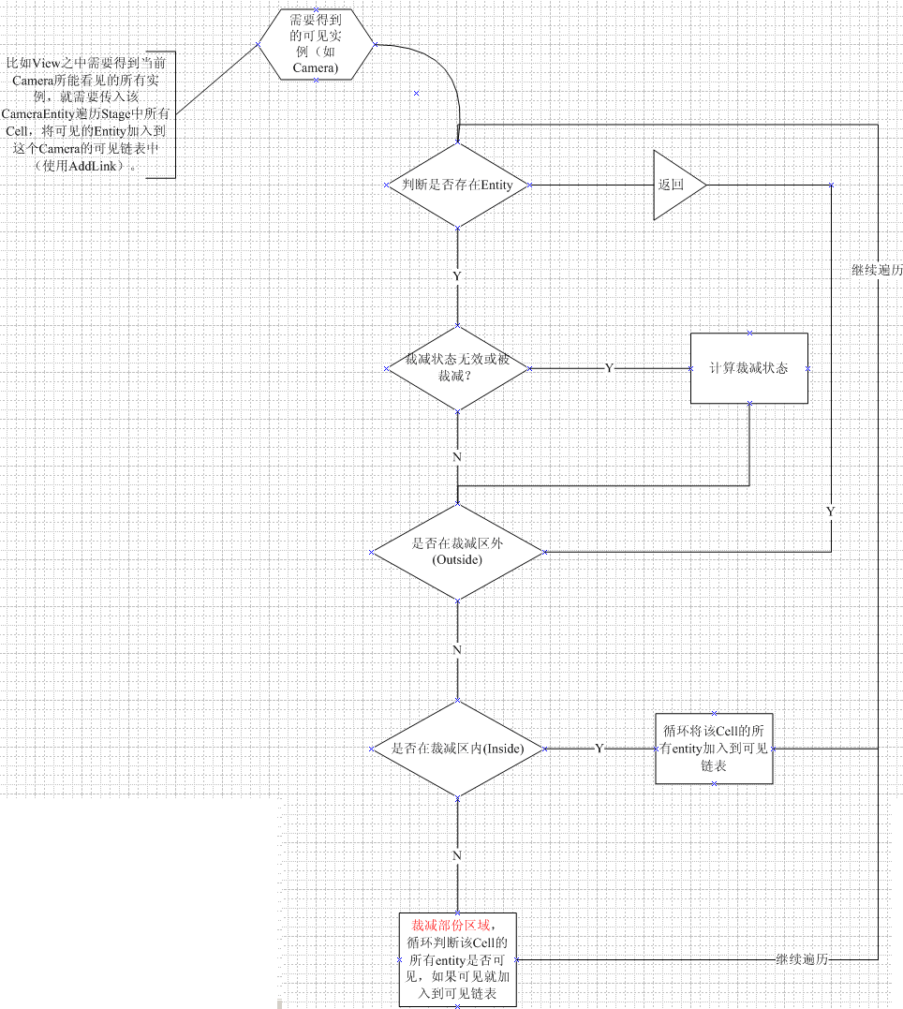

Shader
充分发挥Effect Pool的功能，主要有三种类：ShaderServer、Shader、ShaderInstance，
分种类的继承关系如下：

ShaderServer => D3D9ShaderServer => ShaderServerBase
ShaderInstance => D3D9ShaderInstance => ShaderInstanceBase
Shader => D3D9Shader => ShaderBase => Resource
ShaderVariable=> D3D9ShaderVariable => ShaderVariableBase
ShaderVariation => D3D9ShaderVariation => ShaderVariationBase
ShaderVariableInstance => ShaderVariableInstanceBase

ShaderServer
在N3，所有的Shader都只被加载一次.。
1、ShaderServer是一个Singleton，所以，只存在一份，用于管理ShaderInstance和创建Shader。
2、ShaderServer建立了一个Effect Pool，用来管理所有Effect的共享变量。

ShaderInstance是Shader的实例，也就是Clone了Shader，Clone Effect的共享变量在改变时只对当前的Clone有效，所以不会出现多个共享变量冲突(DX的特性)。
ShaderInstance是Shsader的实例，所以一个Shader可以有多个ShaderInstance，但是每个ShaderInstance可以有不同的变量值，这也是ShaderInstance的主要功能（设置Shader变量）。
包含ShaderVariable和ShaderVariation两个数组，存放EFFECT中变量和Technique。

总的来说：ShaderServer用来管理ShaderInstane和Shader，并且只存在一份，ShaderInstance是Shader的实例，用于操作Shader变量，而Shader是原始的Effect。

ShaderVariation代表一个Effect文件中的一个Technique，每个Technique都是一个ShaderVariation，在类中保存了Technique句柄，并保存了一个ShaderFeature::Mask变量，该变量取Annotation名字（如下面t0的Default）生成数字保存在一个INT里面，用于设置当前激活哪个Technique（在ShaderInstance中实现）

Static.fx
….
Technique t0<string Features = “Default”;>
{
Pass p0
{}
}
每个effect文件里面必需至少要一个Default（猜测）？？
ShaderInstance在渲染前通过SelectActiveVariation（）函数选择一个激活的Technique来渲染。

ShaderVariable将effect文件中的变量通过ID3DXEffect:: GetParameter()和ID3DXEffect:: GetParameterDesc()两个函数将所有的变量名柄保存起来，以便ShaderInstance使用，在Effect中每个变量都是一个ShaderVariable。(具体代码位置ShaderInstance::Setup())

ShaderVariableInstanceBase只是存放一下变量，并没有实际做用，当使用时，将变量的值传给ShaderVariable才能用。如果一个变量有多种使用情况，就需要使用该类？

FrameShader 加载shader目录下所有的配置文件,并创建各种资源。设置FramePass和FramePostEffect.
FramePass渲染过程，里面设置FrameBatch，渲染世界。
FrameBatch具体的mesh渲染，设置渲染状态等等。
FramePostEffect 只是个立方体，用于后期效果处理。
注意：在Frame定义文件中(如：dx9default.xml)，可以看出FramePass有shader段，而FrameBatch也有shader,在渲染时（FramePass::Render()）首先设置FramePass的渲染(在effect文件中定义)状态，然后再调用Batch渲染，也就是说一个FramePass做为一个渲染过程，有些变量可以统一设置，而Batch渲染的时候分别调用不同的effect文件，再设置。所以FramePass只能设置一些渲染状态，里面没有Technique!!(具体见FramePass::Render())

在定义文件(dx9default.xml)中，如果不想使用自定义的rendertarget,直接删除掉，如：
<Pass name="Color" shader="p_color" clearColor="0.0,1.0,1.0,1.0" clearDepth="1.0" clearStencil="0">
删除了rendertarget部份，如果不想设置shdFeatures,直接以空字符(“”)负值，默认使用第一个Technique,如：
<Batch shader="shape" type="Solid" shdFeatures="" nodeFilter="Solid" sorting="None" lighting="None"/>

N3将所有的资源打包进export.zip里面，所有的shader文件都是编译好的，使用DX的fxc.exe编译，参数如下(以shape.fx为例) 注意大小写：
Fxc /T fx_2_0 /Fo shape.out shape.fx

Loader
1、读取数据源的类，继承自Stream，所有数据都是从这几个类访问文件。
FileStream => Stream 从文件读取
MemoryStream => Stream 从内存读取
ZipFileStream => Stream 从Zip文件读取，不可写，URI以zip开头(详细看代码注释).

2、资源加载器，每种不同资源都有各自的加载器
StreamShaderLoader => D3D9StreamShaderLoader => ResourceLoader
StreamTextureLoader => D3D9StreamTextureLoader => ResourceLoader
StreamMeshLoader => ResourceLoader 读取nvx2, nvx3, n3d3 mesh数据
MemoryIndexBufferLoader => D3D9MemoryIndexBufferLoader => MemoryIndexBufferLoaderBase => …
MemoryVertexBufferLoader => D3D9MemoryVertexBufferLoader => MemoryVertexBufferLoaderBase =>…
StreamModelLoader => ResourceLoader

3、XXXReader 是从stream读取某种数据，如TextReader读取文本数据。
BinaryReader => StreamReader 读取二进制数据
HttpRequestReader => StreamReader 从http请求读数据？
TextReader => StreamReader 读文本数据
XmlReader => StreamReader 读xml
Nvx2StreamReader => StreamReader 读n2的mesh数据
MessageReader => StreamReader 读消息

4、读取模型数据
BinaryModelReader => ModelReader => StreamReader 读二进制模型数据
N2ModelReader => ModelReader => StreamReader 从.n2文件读取模型数据
XmlModelReader => ModelReader => StreamReader 从xml读取模型数据

上面四种类组成了资源加载的整个过程，还有些Save,Write,out没有写上去。
加载模型的时候首先使用StreamModelLoader，在里面根据不同的格式，调用不同的Reader，如.n2格式，就调用N2ModelReader去解析.n2文件，并生成Model。

Model

Attr
AttrId定义属性类型。
AttributeDefinitionBase定义的属性集合，一个属性由名称、fourcc、值类型、访问模式组成。
AttributeContainer 包含属性信息。

在attributes.cc文件中定义了各种属性，如DefineFloat4(BoxCenter, 'BOXC', ReadWrite);
AttributeDefinitionBase启动的时候会注册所有的属性，使用时，在AttributeContainer设置具体属性的值即可。
AttrId相当于某种属性的定义，比如位置、旋转、贴图等。在AttributeContainer设置属性相应的值。

